题目：根据题目要求输出有向树的相关信息

问题描述

输入有向树，按照题目要求输出以下信息。

题目要求如下：

a） 哪个顶点是根？

b） 哪些顶点是内部的？

c） 哪些顶点是叶子？

d） 哪些顶点是j的子顶点？

e） 哪个顶点是h的父顶点？

f） 哪些顶点是o的同级？

g） 哪些顶点是m的祖先？

h） 哪些顶点是b的后代？

这里给出一个样例示意图：

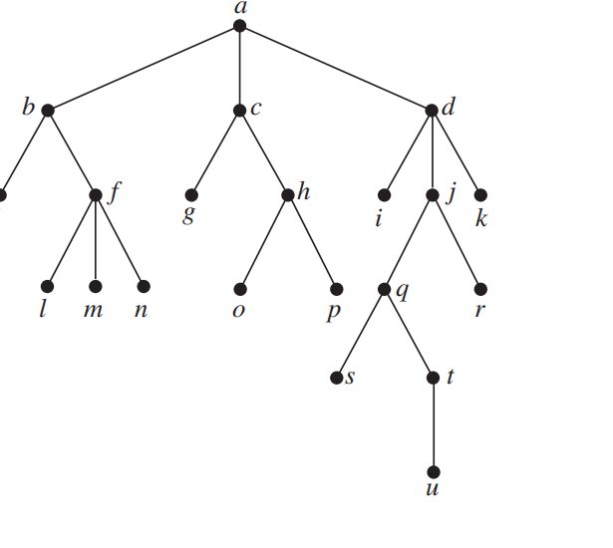

输入格式

第一行输入结点个数n，第二行开始起输入n个结点对应的邻接矩阵。

输出格式

每一行对应题目的一行，然后输出相应的答案。

样例输入

21

0 1 1 1 0 0 0 0 0 0 0 0 0 0 0 0 0 0 0 0 0

0 0 0 0 1 1 0 0 0 0 0 0 0 0 0 0 0 0 0 0 0

0 0 0 0 0 0 1 1 0 0 0 0 0 0 0 0 0 0 0 0 0

0 0 0 0 0 0 0 0 1 1 1 0 0 0 0 0 0 0 0 0 0

0 0 0 0 0 0 0 0 0 0 0 0 0 0 0 0 0 0 0 0 0

0 0 0 0 0 0 0 0 0 0 0 1 1 1 0 0 0 0 0 0 0

0 0 0 0 0 0 0 0 0 0 0 0 0 0 0 0 0 0 0 0 0

0 0 0 0 0 0 0 0 0 0 0 0 0 0 1 1 0 0 0 0 0

0 0 0 0 0 0 0 0 0 0 0 0 0 0 0 0 0 0 0 0 0

0 0 0 0 0 0 0 0 0 0 0 0 0 0 0 0 1 1 0 0 0

0 0 0 0 0 0 0 0 0 0 0 0 0 0 0 0 0 0 0 0 0

0 0 0 0 0 0 0 0 0 0 0 0 0 0 0 0 0 0 0 0 0

0 0 0 0 0 0 0 0 0 0 0 0 0 0 0 0 0 0 0 0 0

0 0 0 0 0 0 0 0 0 0 0 0 0 0 0 0 0 0 0 0 0

0 0 0 0 0 0 0 0 0 0 0 0 0 0 0 0 0 0 0 0 0

0 0 0 0 0 0 0 0 0 0 0 0 0 0 0 0 0 0 0 0 0

0 0 0 0 0 0 0 0 0 0 0 0 0 0 0 0 0 0 1 1 0

0 0 0 0 0 0 0 0 0 0 0 0 0 0 0 0 0 0 0 0 0

0 0 0 0 0 0 0 0 0 0 0 0 0 0 0 0 0 0 0 0 0

0 0 0 0 0 0 0 0 0 0 0 0 0 0 0 0 0 0 0 0 1

0 0 0 0 0 0 0 0 0 0 0 0 0 0 0 0 0 0 0 0 0

样例输出

a

e g i k l m n o p r s u

b c d f h j q t

q r

c

p

f b a

e f l m n